北京市东城区2023-2024学年度第二学期高三综合练习（二）
思想政治
2024.5
本试卷共12页，共100分。考试时长90分钟。考生务必将答案答在答题卡上，在试卷上作答无效。考试结束后，将本试卷和答题卡一并交回。
第一部分 选择题
本部分共15题，每题3分，共45分。在每题列出的四个选项中，选出最符合题目要求的一项。
1.
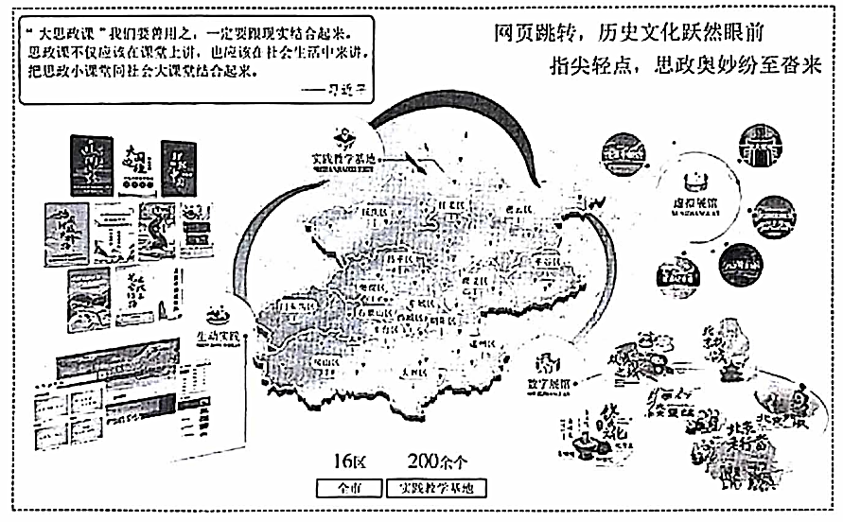
北京市“大思政课”实践教学基地数字地图
前门议事厅、12345市民热线服务中心、北京国子监博物馆、北大红楼……目前，在北京市“大思政课”实践教学基地数字地图上，分布于全市16区的200余个实践教学基地已全部点亮。这一举措
①联通过去与未来，丰富首都文化内涵
②实现数字赋能传统教育，提供差异化公共文化服务
③激活京华大地鲜活课堂，为“大思政课”注入源头活水
④强化实践资源供给，启智润心，引领学生成长与时代发展同频共振
A.①② B.①③ C.②④ D.③④
2.第十四届北京国际电影节展现不同国家的电影艺术，各美其美,《龙凤呈祥》《大闹天宫》等“京剧电影工程”经典影片大放异彩。中外影人齐聚一堂，探讨前沿话题，同时,招商展会、项目创投等活动随之展开，国内外电影产业深度融合。北京国际电影节
①用电影语言讲述中国故事，展示中华文化独特魅力
②能够增强对不同文化的理解和认同，激发电影艺术创造活力
③将优秀文化产品转化为物质力量，助力文化产业发展
④荟萃电影精品，搭建文化互鉴桥梁，有利于世界文化繁荣
A.①② B.①④ C.②③ D.③④
3.“解剖麻雀”是我们党在长期实践中总结提炼的调查研究方法,该方法需要选准“麻雀”，对其进行剖析研究，由此得出的调研结论具有可推广性,能举一反三。这说明，从“解决一个问题”到“解决一类问题”
①体现矛盾普遍性与特殊性相互联结,要从个性中把握共性
②体现了规律是普遍的，找准案例就可找到此类问题的共同规律
③实现了“一个问题”和“一类问题”的斗争性转化为同一性
④启示我们要树立系统观念，以“点的突破”带动“面的提升”
A.①② B.①④ C.②③ D.③④
4.“纪律是管党治党的‘戒尺’，也是党员、干部约束自身行为的标准和遵循。”中国共产党作为百年大党,在革命、建设、改革的各个历史时期，特别是在重要历史节点，高度重视并适时开展对全党的纪律教育，积累了丰富经验。党的十八大以来，党中央紧抓纪律建设，三次修订《中国共产党纪律处分条例》，不断完善政治纪律规矩。用好这把“戒尺”
①要严守群众纪律，密切党同群众血肉联系，不忘初心、牢记使命
②推动全面从严治党向纵深发展，提升全党的凝聚力战斗力
③旨在通过依法执政更好地加强党的自身建设,推进党的自我革命
④有助于完善社会主义法律体系，推动依规治党和依法治国相贯通
A.①② B.①③ C.②④ D.③④
5.近期，与电动自行车相关的火灾事故时有发生，牵动人心。由于未设置电动自行车统一充电设施，某小区居民将蓄电池带上楼充电或者拉“飞线”到楼下充电，造成严重安全隐患。防范化解这一问题
①物业服务公司应严格规范罚款标准，依法惩治小区“飞线”充电行为
②政府部门、居委会和企业等多方协同，完善公共充电配套设施
③社区应行使社会管理职能，与电动自行车车主签订《小区规范充电协议》
④全体居民集体行使基层公共事务的管理权，加强对电动车充电的管理和巡查
A.①② B.①③ C.②④ D.③④
6.某纺织印染企业超标排污被罚、资金链断裂、陷入半歇业状态。面对债权人的破产清算请求，法院并未按照常规方法直接予以破产审理，而是致力于探究盘活企业的方法，会同环保部门促其合规整改、更新环保设备、全面复工复产。最终，该企业的债务基本清偿，重获新生。该法院
A.运用司法救助亮明司法态度，传递司法温度
B.贯彻绿色理念，为案件审理提供有效法律援助
C.秉承创新思维，助力企业纾困和环境改善
D.以法治的确定性提振信心，完善企业治理结构
7.乐业公司系“舒A”注册商标的专用权人，该公司主要生产用于治疗跌打损伤的医疗用品。徐某在其经营的“跌打损伤修复贴”产品外包装的醒目位置使用了“乐业”名称,其外包装与乐业公司的同类型产品的外包装高度近似。乐业公司以徐某侵权为由提起诉讼。以下说法正确的是
①徐某的行为容易导致消费者误认，构成不正当竞争
②徐某的行为侵害了消费者的知情权，应当合法诚信经营
③徐某在类似的商品上使用“乐业”名称，构成商标侵权
④乐业公司的注册商标保护期为15年，从申请之日起计算
A.①② B.①③ C.②④ D.③④
8.某纸业有限公司在一支流河道埋设暗管，排放生产废水。经鉴定，该公司偷排废水期间，河道内水质指标远超基线水平，造成环境污染损害数额为1081余万元。该地人民检察院对该公司提起公诉，并提起刑事附带民事公益诉讼。下列说法正确的是
A.若对一审判决不服，双方当事人可于15日内上诉
B.该案提交的水质鉴定报告属于物证，影像资料属于电子数据
C.被告不在规定时间内提交答辩状,并不影响人民法院审理该案
D.刑事诉讼中，被告人若掌握罪证相关证据,则有义务向法庭提交
9.爱因斯坦思想深刻、思维创新。他不仅是位伟大的科学家，还是一位思想家和人道主义者，同时也是一个充满个性的有趣人物。他一生的经历表明，只有拥有诙谐幽默、充满个性的独立人格，才能做到思想深刻、思维创新。根据材料,下列结论必然成立的是
A.有的思想家是充满个性的有趣人物，但不是人道主义者
B.有些伟大的科学家拥有诙谐幽默、充满个性的独立人格
C.科学家一旦诙谐幽默、充满个性，就能做到思想深刻、思维创新
D.有些人道主义者诙谐幽默、充满个性，但做不到思想深刻、思维创新
10.
- 在几何学中，“点”没有大小，“线”没有宽度，“面”没有厚度。
- 在流体力学中，“理想液体”既不可压缩又没有黏滞性。
- 在分子物理学中，“理想气体”对分子本身的体积与分子之间的作用力是忽略不计的。
上述材料说明
A.简略化是对认识结果进行简要化处理的思维抽象环节
B.思维抽象具有概括性，从多样性统一的事物中抽取本质和规律
C.思维抽象具有主观能动性,通过实践把抽象的事物转化成现实的事物
D.理想化使得认识对象在思维中能够按照思维主体所希望的那样存在
11.甜味不仅能满足我们的味觉需求，也能让我们的心情“绽放”。随着人们健康理念的提升，大家都认为吃糖是不健康的。但糖类并非只有一种，有些糖是可以放心吃的，如低聚果糖、棉子糖、水苏糖等属于益生元,属于对肠道健康有益的“好糖”。对此，以下观点合理的是
A.低聚果糖、棉子糖、水苏糖与糖的概念具有属种关系
B.对糖进行定性分析，则能区分“好糖”和“坏糖”
C.对糖的分析要一分为二,吃糖要坚持适度原则
D.了解不同糖类的特点，作出更健康的食用选择
12.无人机穿行在高楼大厦间送外卖，“空中的士”成为出行新选择，农业无人机春耕显身手……当前,“低空经济”应用场景不断扩展。
中国“低空经济”产业链
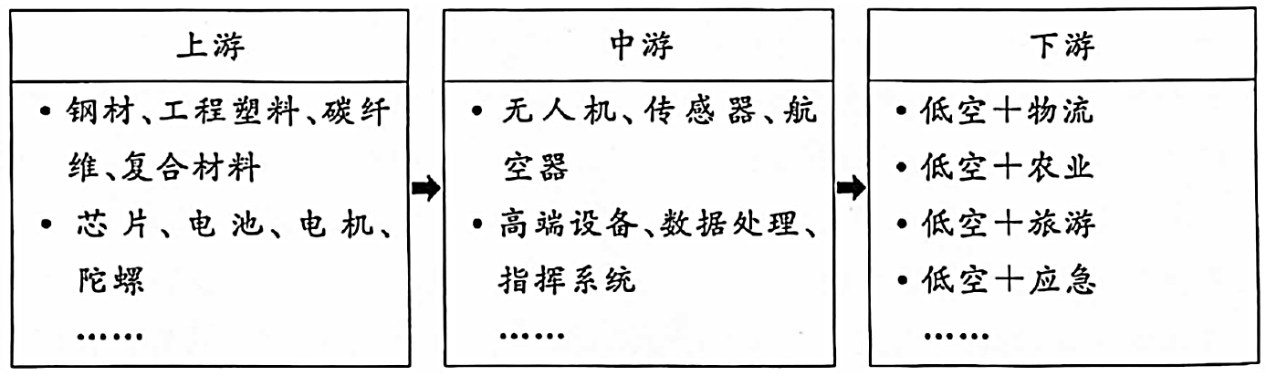
促进“低空经济”发展，下列说法正确的是
①推动中游相关配套设施建设，以降低中游企业生产成本
②政府完善相关政策法规，优化“低空经济”服务
③强化产学研深度融合，以创新提升价值链
④推广“低空+”应用场景,进而在上游占领“低空经济”产业链高地
A.①② B.①④ C.②③ D.③④
13.2019-2023年中国常住人口城镇化率
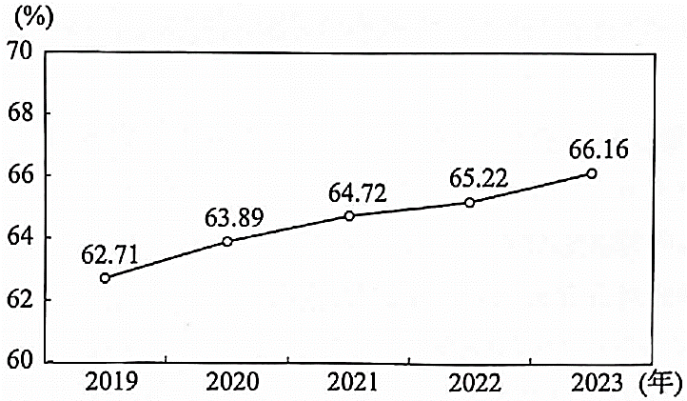
读上图，以下推断合理的是
①农业劳动生产率不断提高，城乡融合推动协调发展
②促进农业适度规模经营，确保农村土地归集体所有
③区域发展差距正在逐步缩小，助力和美乡村建设
④推进以人为核心的新型城镇化，要建立健全基本公共服务制度
A.①② B.①④ C.②③ D.③④
14.第135届中国进出口商品交易会（以下简称“广交会”）举办315场新品首发首展首秀活动，涵盖工业制造、电子家电、车辆等13个行业的新产品、新技术、新工艺、新材料;首次设立跨境电商和海外仓展示区。至今，广交会历经60多年风雨,从未间断。广交会
①见证中国外贸的发展历史，映射着我国扩大对外开放的决心
②让中国大市场成为世界大机遇，推动建设开放型世界经济
③提升中国企业国际化经营管理水平,助力企业“走出去”
④减少国际贸易壁垒，扩大全球货物和服务贸易规模
A.①② B.①④ C.②③ D.③④
15.10年创新引领,10年成就辉煌,今年是总体国家安全观提出10周年。维护国家安全,心中牢记粮食安全。
- 要把饭碗端在自己手里，坚持以我为主、立足国内、确保产能、适度进口、科技支撑。
- 坚持藏粮于地、藏粮于技，提高粮食生产、储备、流通、加工能力，确保谷物基本自给、口粮绝对安全。
加强国家粮食安全，下列说法正确的是
①“藏粮于地”，耕地是粮食安全的根基，推进建设高标准农田以维护粮食安全
②“藏粮于技”，种子是作物生命的起点，以育种技术创新促进农业高质量发展
③“以我为主”,吃饭是最大的民生问题，提高粮食国际供应链安全性和稳定性
④“适度进口”，拓展农业国际合作空间，坚持扩大开放缓解全球粮食供给压力
A.①② B.①④ C.②③ D.③④

第二部分 非选择题
本部分共6题，共55分。
16.（7分）
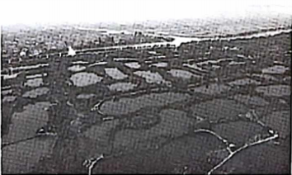
桑基鱼塘的历史可上溯到距今约2500年的春秋战国时期。其时，古太湖流域民众因地制宜，将地势低洼处深挖为鱼塘，塘泥堆在鱼塘四周形成塘基，时光推移，造就了种桑和养鱼相辅相成、桑地和池塘相连相倚的典型的桑基鱼塘生态农业景观，并形成了丰富多彩的蚕桑文化。
近年来，某地对原生态桑基鱼塘进行修复性保护和利用，将农业生态、文化、景观保护以及生态产品开发、休闲农业发展等方面一并谋划；创造性开发了“果基鱼塘”“菜基鱼塘”等新模式，为乡村振兴赋能；普及鱼桑文化，开发鱼桑文化研学系列体验课程，孩子们捕鱼采桑、绘蚌壳画、烧鱼汤饭，感受鱼桑文化风情……
一方方鱼塘、一片片桑林穿越千年而来，造福当下，也构成了天地之间一幅流光溢彩的画卷。
结合材料，运用《哲学与文化》知识，分析为何二千多岁的桑基鱼塘仍未老。
17.（12分）盐碱地上播种新希望。
近年来，在盐碱地治理中，某地探索出“盐碱荒滩”转化为“金山银山”的科学路径。
- 坚持人与自然和谐共生理念，利用理论、技术、产业创新，宜粮则粮、宜林则林、宜湿则湿，采用“林、水、土”盐碱化综合治理措施，改良盐碱地土壤结构、提高盐碱地土壤肥力，改善植物生长环境，构筑“大良田”，打造“生态绿洲”。
- 该地充分发挥盐碱地生态修复累积效益，以“土地”资源优化配置为核心，通过“科研院所+基地+公司”“龙头企业+基地+农户”等多种形式，流转农村土地3.2万亩，吸引企业参与规模化经营，打造盐碱地治理产业项目10余个，发展盐碱地特色农业、旅游业，真正实现政府、企业与农民的“共赢”。
（1）运用《经济与社会》知识，分析该地探索“盐碱荒滩”转化为“金山银山”的路径。（7分）

我国科学家以耐碱作物高粱为突破口，试图揭开其耐碱奥秘。他们收集全球各地352种不同品系的高粱，通过全基因组大数据关联分析耐碱差异大的高粱资源，发现了主效耐碱基因AT1。将该基因从高粱中提取出来再转到高粱中，高粱耐碱能力减弱；而将该基因进行“剪切”后，高粱的耐碱能力增强。
如果高粱有这个基因，那么其他作物是否也会有类似的基因？团队利用AT1基因的同源体（指不同的基因序列与功能相似）——影响稻米粒长的粒形调控基因GS3,进行水稻GS3基因的耐碱性研究，结果发现，缺失了GS3基因的水稻也更耐碱。作物耐碱“密码”被找到了。
（2）结合材料，从推理的角度，谈谈科学团队是如何找到作物耐碱“密码”的。（5分）

18.（13分）
H省省委、省政府着力推进法治、共治、自治、数治“四治联动”，不断推动和谐劳动关系建设迈上新台阶。
该省在全国首批出台《H省工会劳动法律监督条例》，并组织开展专项执法行动；建立政府与工会联席会议制度和多元纠纷解决机制，强化共治联动；出台激励政策，培育典型示范，引导企业、园区、行业协会等形成高度的自觉，强化用人单位主体自治；推进“智慧人社”“人社超市”“人社码上通”一体网办，人力资源和社会保障、税务、医保部门成立联合运维中心，打通数据壁垒，强化“数治”赋能。
（1）结合材料，运用《政治与法治》知识，说明“四治联动”如何推动新时代和谐劳动关系建设。（7分）

（2）某校同学正在草拟共建和谐劳动关系建议书，请你运用相关知识，针对不同主体各提一条建议，并说明其理论依据。（6分）
建议书（草稿）
和谐劳动关系事关企业发展和职工利益，事关经济发展与社会和谐稳定，|是经济高质量发展的重要保证。党的十八大以来，我国构建和谐劳动关系工作|取得明显成效，但随着以平台用工为代表的新就业形态的发展，劳动关系领域|出现了一些挑战。传统劳动关系的认定标准难以完全适用于新型用工模式；企业拖欠薪酬、非经协商延长劳动时间等问题变得更加隐蔽；就业结构性矛盾更为突出，劳动者自身技能和素质不适应岗位需求变化为共建和谐劳动关系，我们提出以下建议：
建议一:_________________________________________________________________________________
理论依据:_______________________________________________________________________________
建议二:_________________________________________________________________________________
理论依据:_______________________________________________________________________________
建议三:_________________________________________________________________________________
理论依据:_______________________________________________________________________________
19.（9分）
甲公司从乙公司购入一批电视，约定2024年3月10日发货。乙公司如约发货后，甲公司不便收货，双方约定货物由快递仓库代为储存至3月20日，仓储费用由乙公司承担。3月19日，甲公司表示依然不便收货，需要延长仓储时间至3月30日，乙公司回复“可以”。双方无其他磋商内容。
3月30日，甲公司收货并垫付全部仓储费用后，向乙公司要求“尾款扣除仓储费用后支付”，乙公司表示拒绝承担3月21日及以后的仓储费用，甲公司因此拒绝支付尾款。双方协商未果，欲通过诉讼解决争议。
（1）请你选择其中一方进行代理，并撰写起诉状。（7分）
民事起诉状
原告:___________
被告:___________
诉讼请求：
____________________________________________________________________________________________________________________________________________________________________________________________________________________________________________________________________________________
事实与理由:
____________________________________________________________________________________________________________________________________________________________________________________________________________________________________________________________________________________
望法院判如所请。
×××
×年×月×日
（2）为避免类似问题产生,我们应该________________。（2分）
20.（7分）
当今世界正经历百年未有之大变局，人类社会发展正处于十字路口。中国的“三大倡议”深刻回答“人类向何处去”的世界之问、历史之问、时代之问，为彷徨求索的世界点亮前行之路。
倡议 | 背景 | 行动
全球发  展倡议 | 全球发展面临诸多困难和挑战，经济复苏乏力，发展鸿沟加剧，国家间和各国内部发展不平衡、不充分问题日益突出。 | 截至2023年6月底，中国与150多个国家、30多个国际组织签署了200多份共建“一带一路”合作文件，形成一大批标志性项目和惠民生的“小而美”项目。设立多个合作发展基金，惠及亚洲、非洲、拉丁美洲等地区100多个国家
全球安  全倡议 | 当今世界，局部动荡频繁发生，粮食安全、能源资源安全、网络安全、恐怖主义等全球性问题更加突出。 | 中国累计派出联合国维和人员5万余人次，在联合国安理会常任理事国中人数最多。倡导处理南海问题“双轨思路”……
全球文  明倡议 | 当今世界，百年未有之大变局加速演进，经济全球化、世界多极化、文化多样化深入发展，不同文明的交汇、碰撞甚至冲突日趋频繁。 | 2023年，召开中国共产党与世界政党高层  对话会，面向世界首次提出全球文明倡议。  开展形式多样的民间外交、公共外交活动，  促进各国人民相知相亲
结合材料，运用《当代国际政治与经济》知识,说明中国的“三大倡议”如何助力人类走向美好未来。

21.（7分）
我国发展的诸多战略性有利条件
- 中国共产党的坚强领导
- 中国特色社会主义制度的显著优势
- 持续快速发展积累的坚实基础
- 长期稳定的社会环境
- 自信自强的精神力量
实现中华民族伟大复兴，是近代以来中华民族最伟大的梦想。100多年来，中国共产党领导中国人民的一切奋斗，归根到底都是为了实现社会主义现代化和中华民族伟大复兴。
在新中国成立以来特别是改革开放以来长期探索和实践基础上，我国由一穷二白到全面小康，已踏上以中国式现代化全面推进强国建设、民族复兴的新征程。
当今世界变乱交织，百年变局加速演进，我国发展战略机遇和风险挑战并存。时与势在我们一边，这是我们定力和底气所在，也是我们的决心和信心所在。
实现中华民族伟大复兴进入了不可逆转的历史进程。结合材料，综合运用所学，分析以上战略性有利条件在这一历史进程中是如何发挥作用的。

（考生务必将答案答在答题卡上，在试卷上作答无效）

